**Шпатлевка Sheetrock SuperFinish**

[Описание](http://stroiban.by/product/shpatlevka-sheetrock-superfinish" \l "b-product-description)

[Характеристики](http://stroiban.by/product/shpatlevka-sheetrock-superfinish" \l "b-characteristics)

[Гарантии и доставка](http://stroiban.by/product/shpatlevka-sheetrock-superfinish" \l "b-delivery-and-guarantee)

Код товара:

000182

Фасовка

3,5 л

11 л

17 л

13.37 руб.

~~14.85 руб.~~

[В корзину](http://stroiban.by/product/shpatlevka-sheetrock-superfinish)

Возможна покупка товара в рассрочку:

по карте «Халва» МТБанка – на 2 месяца

по «Карте покупок» Белгазпромбанка – на 3 месяца

[Все характеристики](http://stroiban.by/product/shpatlevka-sheetrock-superfinish#b-characteristics)

Доставка

Доставка на следующий день

Способы оплаты

наличный расчет

безналичный расчет

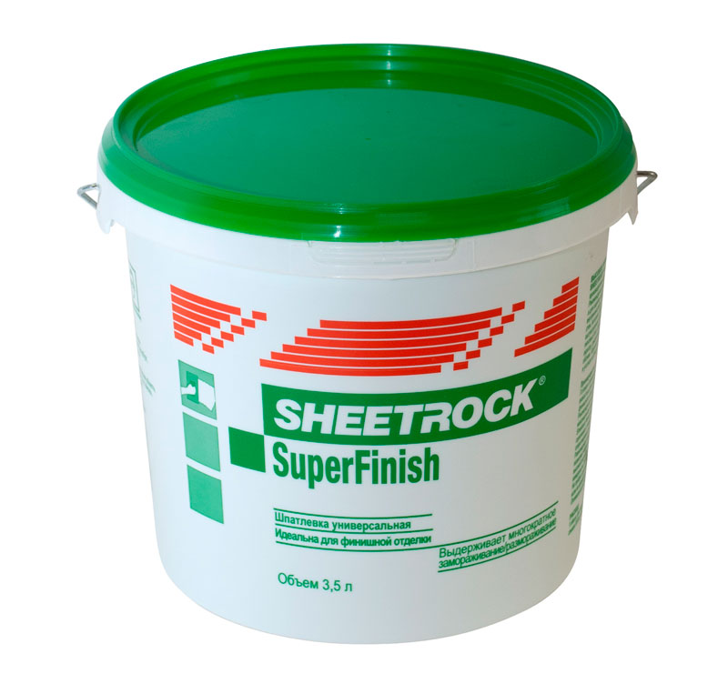

Акция

Сопутствующие товары и расходники

→

→

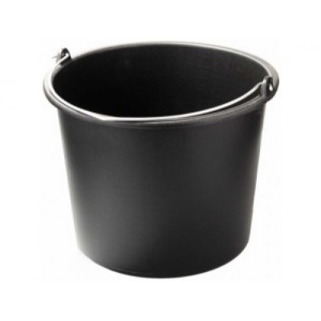

[Ведро строительное Inter-S](http://stroiban.by/product/vedro-stroitelnoe-inter-s)

6.00 бел. руб

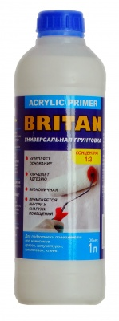

[Грунт-концентрат Britan](http://stroiban.by/product/grunt-kontsentrat-britan)

5.40 бел. руб

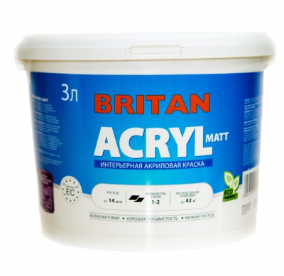

[Краска Britan Acryl Matt, белая](http://stroiban.by/product/kraska-britan-acryl-matt-belaya)

12.55 бел. руб

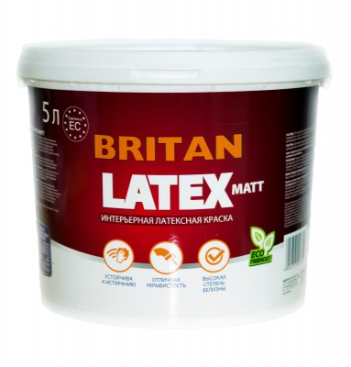

[Краска Britan Latex Matt, белая](http://stroiban.by/product/kraska-britan-latex-matt-belaya)

17.84 бел. руб

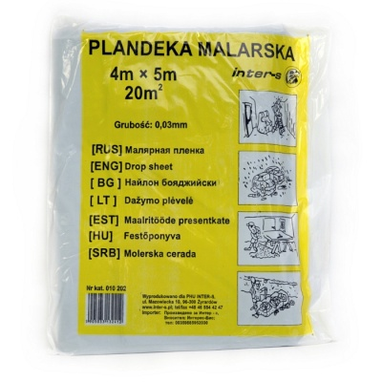

Акция

[Малярная пленка 4х5м](http://stroiban.by/product/malyarnaya-plenka-4kh5m)

1.00 бел. руб

~~1.11 бел. руб~~

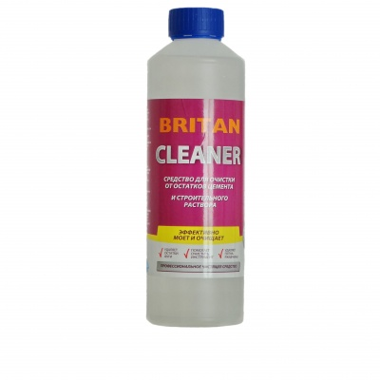

[Чистящее средство Britan](http://stroiban.by/product/chistyashchee-sredstvo-britan)

4.99 бел. руб

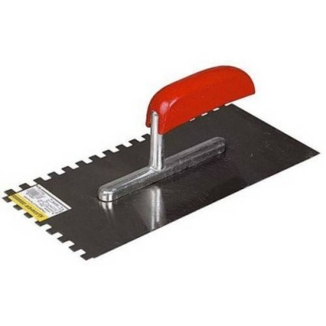

[Гладилка нерж.с пластм ручкой зубчатая 8мм](http://stroiban.by/product/gladilka-nerzhs-plastm-ruchkoy-zubchataya-8mm)

4.63 бел. руб



[Гладилка нержавеющая с пластм ручкой](http://stroiban.by/product/gladilka-nerzhaveyushchaya-s-plastm-ruchkoy)

4.99 бел. руб

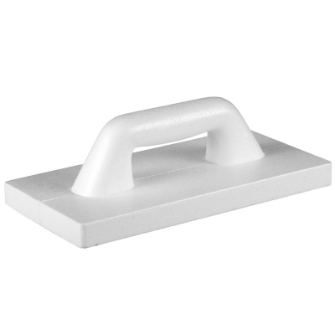

РЕКОМЕНДУЕМ

[Терка из пенопласта](http://stroiban.by/product/terka-iz-penoplasta)

2.22 бел. руб

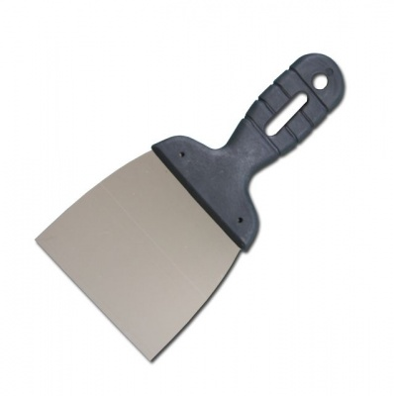

[Шпатель нержавеющий](http://stroiban.by/product/shpatel-nerzhaveyushchiy)

0.81 бел. руб

Характеристики

Основные

Бренд:

Danogips

Общие

Назначение

Специализированная

Срок и условия хранения

12 месяцев в плотно закрытой таре в сухих помещениях при температуре от 5Сдо 35С

Тип

Полимерная

Дополнительные

Время полного высыхания покрытия

6 часов

Расход

1,0 кг/м2 на 1 мм толщины слоя

Состояние

Готовая смесь

Способ нанесения

Ручной

Температура применения

+15 - +30 С

Толщина слоя

0,2-3 мм

Цвет

Белый